Тема урока: Обобщение. Строение и функции опорно-двигательной системы.
Цели урока:
- систематизировать и обобщить знания по теме «Опорно-двигательная система»,
- закрепить умения использовать свои знания на практике.
- понять значимость опорно-двигательной системы и необходимость ведения
- здорового образа жизни

Тип урока: обобщающий
Методы: словесные, наглядные, практические.
Форма проведения: урок- путешествие
Оборудование: модель скелета человека, таблицы «Строение костей», «Типы соединения костей», микроскопы, микропрепараты; прокаленная и декальцинированная кости; модель черепа человека, распилы костей, коллекция позвонков, набор для оказания первой доврачебной помощи; ИКТ.
Планируемые результаты
Предметные | Метапредметные | Личностные
-закрепить знания учащихся терминологии по теме;  - закрепить знания учащихся о строениях и функциях скелета, как основной составляющей опорно-двигательной системы;  - продолжить формирование понятия о взаимосвязи строения и функций, на примере скелета человека;  - закрепить знания о гигиене опорно-двигательной системы;  - понимания необходимости здорового образа жизни; | Познавательные обучающие действия:  1.формирование умений выявлять межпредметные взаимосвязи костной и мышечной систем органов и анатомии с другими предметами школьного цикла;  2.формирование умения проводить логические действия (синтез, анализ);  3.формирование умения творчески мыслить:  •Регулятивные учебные действия:  1.формирование умения осуществлять личностную рефлексию  2.формирование умения взаимодействовать с учителем и сверстниками в учебной деятельности:  Коммуникативные действия:  1. формирование умения работать в группах;  2. формирование умения четко формулировать свою мысль;  3.формирование умения планировать учебное сотрудничество | 1.повторение материала и оценка знаний по теме;  2.формирование мотивации к обучению и целенаправленной познавательной деятельности;  3.развитие познавательного интереса

Ход урока
- Организационный момент.
-Здравствуйте, ребята. Я желаю вам, чтобы на уроке у вас сегодня все получалось.
Говорят, залог успеха – это хороший настрой. Выберите, пожалуйста, карточки настроения, с каким вы пришли на урок и поднимите их (красная – плохое, зеленая - хорошее).
Замечательно, настроение у вас бодрое, боевое, жизнерадостное, значит, начинаем урок.
- А начнем с таких строк.
Про диковинный скелет.
Что за дивный агрегат?
Чем он только ни богат?
Кости, связки и суставы…
Это всё не для забавы!
Череп, голень таз, плечо…
Что не названо ещё?
Обо всём поговорим!
Все детали повторим!
Для чего какая кость?
Где срослось, где не срослось?
Чем и как соединены?
Какой длины и толщины?
Чем прикрыты мозг и сердце?
К тайнам всем откроем дверцы!
В нашей игре принимают участие 2 команды, я заранее попросила вас выбрать капитана и придумать название своей команды. Давайте поприветствуем друг друга, представив свою команду.
Правила игры: за каждый правильный ответ в конкурсе команда
получает жетон. Чья команда наберёт больше призовых жетонов, та и будет считаться победителем нашей игры.
Запрещается шуметь и кричать, разрешается – принимать активное участие в игре.

Итак, начинаем!!!
- Что же такое опорно-двигательная система?
Опорно-двигательная система представлена костями, мышцами, сухожилиями, связками и другими соединительнотканными элементами. Скелет определяет форму тела и вместе с мускулатурой защищает внутренние органы от всевозможных повреждений. Благодаря соединениям кости могут перемещаться друг относительно друга. Движение костей происходит в результате сокращения мышц, которые к ним прикрепляются.

Основная часть.
1. Разминка
Нужно закончить предложение.
В быстром темпе команды отвечают по очереди, если ответ будет не правильным или вы не сможете ответить, значит, право ответа предоставляется следующей команде. В конкурсе выигрывает та команда, которая даст больше правильных ответов.
Вы готовы? Значит начинаем…
- Функции скелета опорная и …. (двигательная)
- Подвижное соединение костей это –
- Мышцы прикрепляются к костям с помощью. .
- Скелет головы – это …. (череп)
- Скелет головы состоит из двух отделов: мозгового и …. (лицевого)
- Скелет туловища состоит из грудной клетки и …. (позвоночника)
- Кости бывают губчатые, …….. (трубчатые, плоские)
- Нижняя конечность состоит их бедра ….. (голени, стопы)
- Верхняя конечность состоит из плеча предплечья и …. (кисти)
- Плечевой пояс образуют лопатка. . . (и ключица)
- Виды соединения костей неподвижное. . . (полуподвижное, подвижное)
- Привычное положение тела при стоянии, ходьбе, сидении – это …. (осанка)
- Привычное положение тела при стоянии, сидении и ходьбе. . .
- Позвонки состоят из тела позвонка, .
1 группа.

1. Напишите, какой тип соединения костей обозначен буквой В. Где встречается такой тип соединения костей?

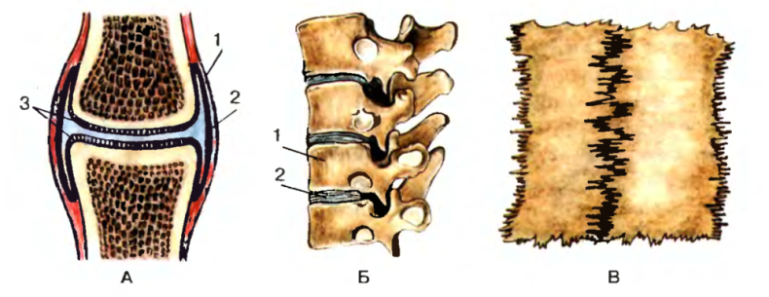
2.Что обозначено цифрами?
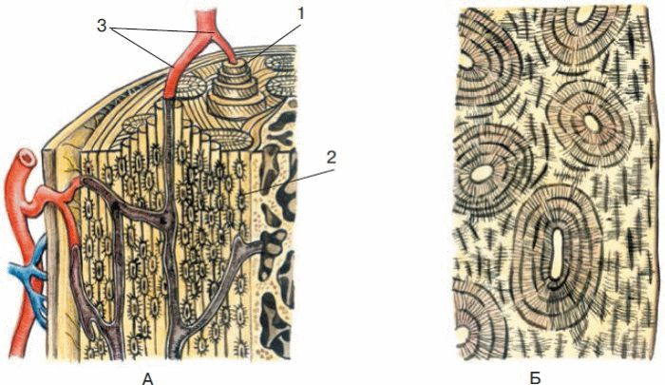

- Заполни таблицу
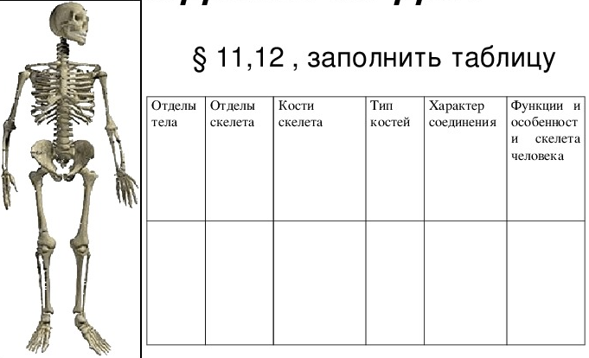
1

1. Что обозначают цифры на рисунке?
2. Назовите отделы позвоночника, указав количество позвонков.
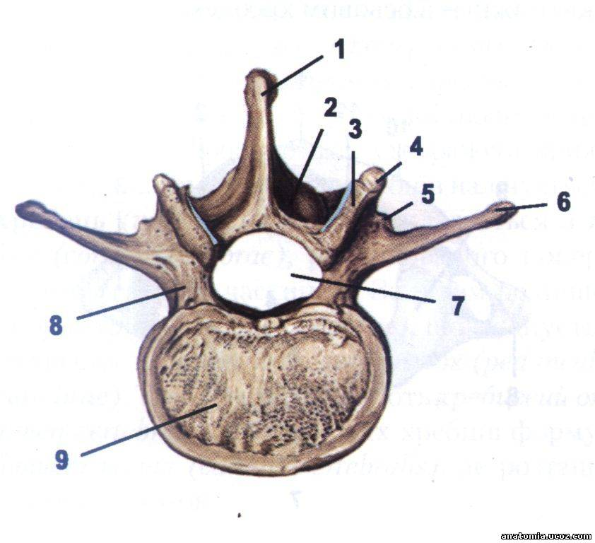

2

3

Реши ребусы
Отдел состоящий из пяти массивных позвонков
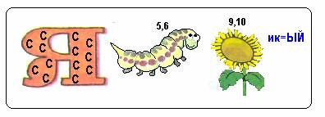поясничный
Следует за шейным
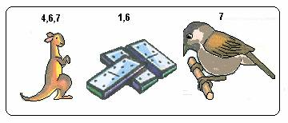грудной

«Логические цепочки»
Уберите лишнее слово. Кто быстрее поднимет руку, тому предоставляется право для ответа.
- Крестец
- Копчик
- Кисть
- Шов
- Сустав
- Скелет
- Анатомия
- Физиология
- Митохондрия
Реши кроссворд

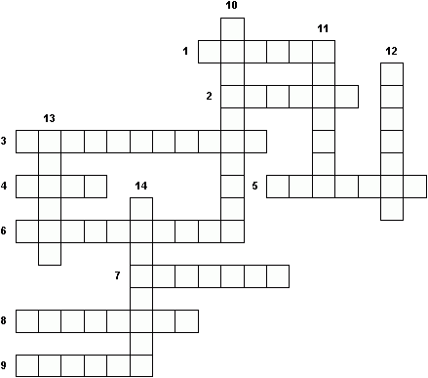

- Одел позвоночника, состоящий из 4-5 сросшихся маленьких позвонков.
- Совокупность костей, хрящей и укрепляющих их связок.
- Основа скелета туловища.
- Количество позвонков у всех млекопитающих, в том числе и человека.
- Отдел черепа, к которому относятся: верхняя и нижняя челюсти, скуловые, носовые и решётчатая кости.
- Скелет, состоящий из костей поясов конечностей и скелета свободных конечностей.
- Клетка, образованная грудным отделом позвоночника, рёбрами и грудиной.
- Диски, придающие позвоночному столбу подвижность, упругость и смягчает сотрясения при беге, ходьбе, прыжках.
- Один из изгибов позвоночника у человека.
- Отдел, состоящий из пяти массивных позвонков, функция которых — выдерживать основную тяжесть тела.
- Пять сросшихся позвонков, составляющих одну кость.
- Отдел позвоночника, следующий за шейным отделом.
- Скелет, объединяющий череп и скелет туловища.
- Отдел черепа, образованный непарными лобными и затылочными костями, и парными теменными и височными костями.
2 группа.
1. Напишите какие типы соединения костей обозначены буквами А,Б,В
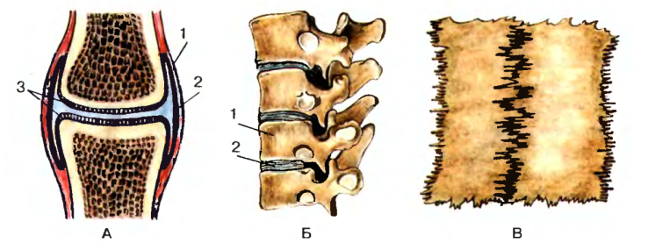

2. Напишите обозначения к рис. Б – распил головки бедренной кости:1,2,3.

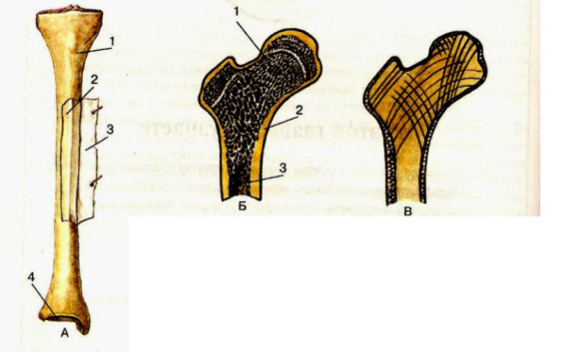
- Подпишите рисунок. Строение скелета.
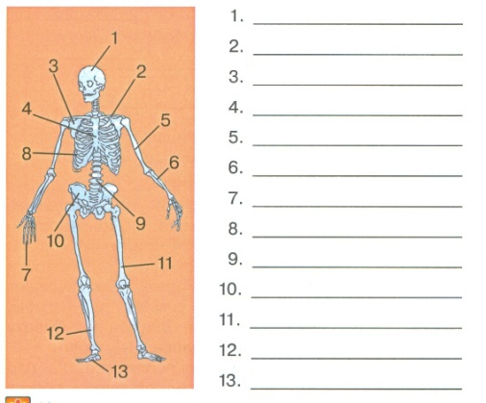

Реши ребусы
Грудной + рёбра + грудина = ?
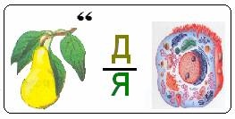грудная клетка
Локтевая + лучевая = ?
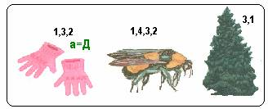предплечье
«Логические цепочки»
Уберите лишнее слово. Кто быстрее поднимет руку, тому предоставляется право для ответа.
- Грудина
- Ребро
- Лопатка
- Бедро
- Голень
- Ключица
- Плечо
- Предплечье
- Череп

Подпиши рисунок

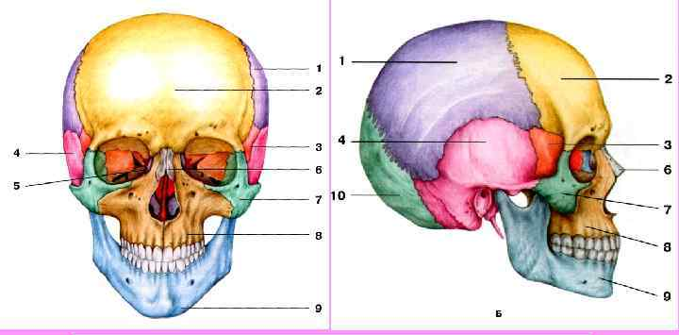
1. Что обозначают цифры на рисунке?
2. Охарактеризуйте функции черепа.
Реши кроссворд

10
9
8
7
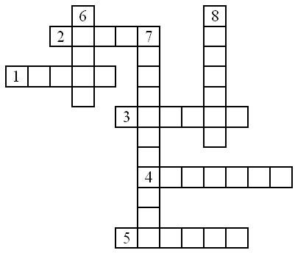

1. Главная функция скелета человека и животных (поддержка).
2. Кости, образующие твердую основу головы у позвоночных животных и человека.
3. Часть ноги от колена до стопы.
4. Лицевая кость, в которой укреплены зубы.
5. Совокупность костей, составляющих твердую основу, остов тела человека и животных.
6. Дугообразная узкая кость, идущая от позвоночника к грудной кости.по библейской легенде именно из этой кости Адама была сделана Ева.
7. Спинной хребет у человека и позвоночных животных, образуемый цепью костей, идущих вдоль спины и заключающих в себе спинной мозг.
8. Плоская кость грудной клетки, к которой прикрепляются ребра.

Подведение итогов и рефлексия.
Итак, друзья мои, пора
Нам оценивать самих себя,
А также в целом весь урок,
Чтоб это сделать каждый смог.

Победила дружба!

Красота человека должна быть не только внутренней, но и внешней. Человек должен находиться в гармонии души и тела. Красивая фигура, правильная его осанка создает человеку комфорт в обществе и уверенность в себе, у него уверенная легкая походка и четкие точные движения. Он не испытывает трудностей со своим здоровьем, потому что у него не сдавлены искривлениями позвоночника внутренние органы.
Добиться красивой фигуры и правильной осанки тела можно, если вести здоровый образ жизни и заниматься физкультурой и спортом.
Здоровье - это богатство, которое досталось нам в наследство, а цена этого богатства – жизнь!
Будьте стройны, красивы и здоровы.
Домашнее задание: подготовить сообщение, доклад или кроссворд по теме «Опорно-двигательная система». Разработайте физические упражнения для утренней зарядки.

